2023年7月全国气候影响评价

概 述

2023年7月主要气候特点：全国平均气温为23.0℃，较常年同期（22.2℃）偏高0.8℃，全国平均降水量122.0毫米，接近常年同期（121.6毫米）。月内，8次暴雨过程影响我国，其中7月29日至8月1日京津冀大暴雨引发流域洪水、山洪、城市内涝等次生灾害，受灾严重。台风登陆多，强度强，其中5号台风“杜苏芮”登陆强度为建国以来登陆福建第二强。华北、黄淮等地高温极端性强。云南、湖南、广西等地的气象干旱阶段发展。月内发生7次强对流天气过程。
一、基本气候概况与特点
1. 全国平均气温较常年同期偏高
2023年7月，全国平均气温为23.0℃，较常年同期（22.2℃）偏高0.8℃，为1961年以来第4高（图1）。广西气温为历史同期最高，海南、河北、云南和山东为历史第2高。除黑龙江西南部、吉林西北部、西藏西南部等地平均气温较常年同期偏低0.5～1℃，局部偏低1℃以上外，全国其余大部地区接近常年同期或偏高，其中华北东部、西北北部及山东大部、河南东部、四川东部和南部、云南东北部、贵州东南部、广西、湖南大部、内蒙古西部、新疆大部等地偏高1～2℃，局部偏高2～4℃（图2）。
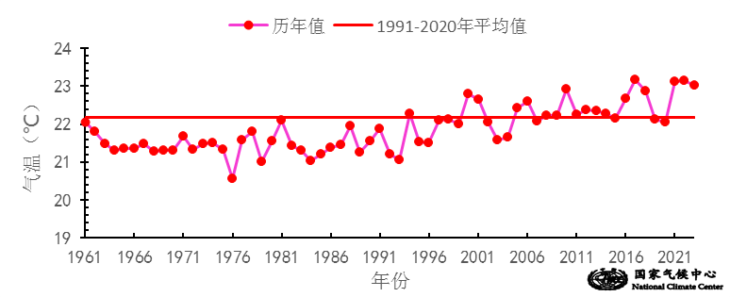
图1 7月全国平均气温历年变化（1961－2023年）
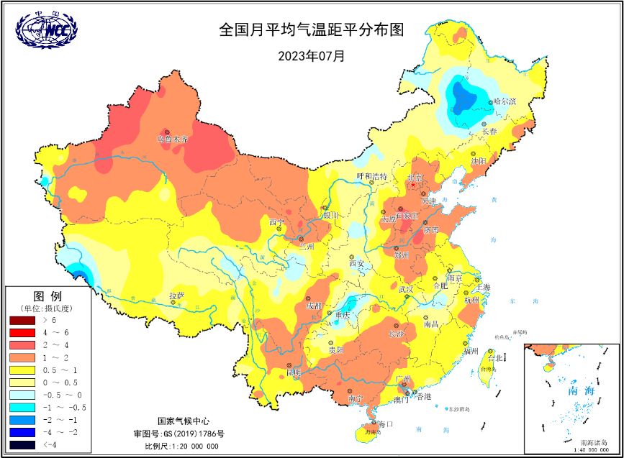
图2 2023年7月全国平均气温距平分布
2．全国平均降水量较常年同期基本持平
7月，全国平均降水量122.0毫米，接近常年同期（121.6毫米）（图3）。北京和河北降水量为历史同期第3多，新疆为第2少。7月16-31日，全国平均降水量67.7毫米，较常年同期（61.8毫米）偏多5.9%，为近10年最多。东北大部、华北东部、华东、华中大部、华南大部、西南大部、西北地区东南部及西藏中东部、内蒙古东部等地累计降水量有100～200毫米，其中东北中部、华北东南部及山东西部、河南东北部、江苏、安徽北部和南部、江西北部、浙江东北部、广东南部、广西东南部、云南西南部、四川中东部、重庆中南部、贵州西部、等地有200～400毫米，河北中部局地超过400毫米（图4左）。与常年同期相比，东北中部、华北东南部及山东西部、江苏大部、浙江东北部、重庆南部、贵州中北部等地降水偏多2成至1倍，其中吉林西部、河北南部等地偏多1～2倍，局地偏多2倍以上（图4右）。
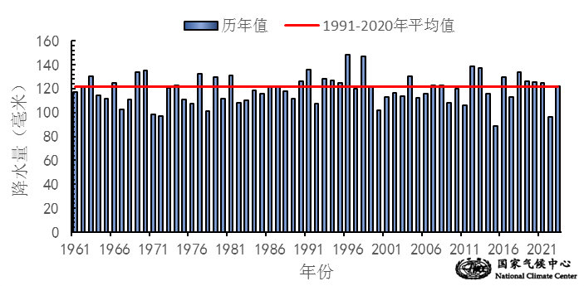
图3 7月全国平均降水量历年变化（1961－2023年）
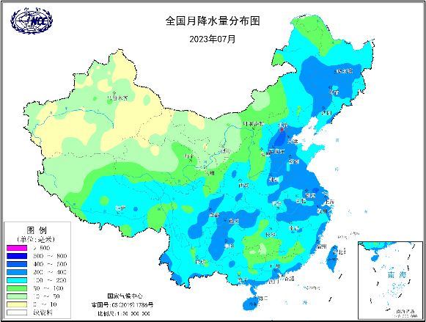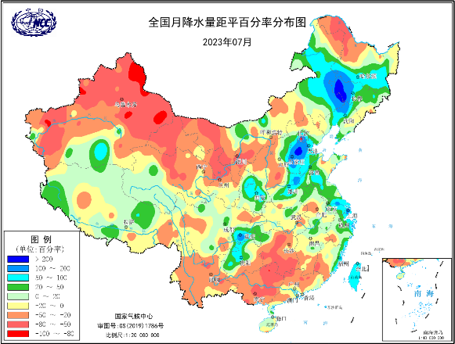
图4 2023年7月全国降水量分布图（左）及降水量距平百分率分布图（右）
3.东北中西部、江淮大部等地日照时数显著偏少
7月，除云南西部等地日照时数不足100小时外，全国其余大部地区普遍有100～300小时，内蒙古西北部、甘肃西部、新疆东部和北部等地超过300小时（图5左）。与常年同期相比，东北大部、内蒙古中东部、华东中部及新疆西南部、青海南部等地日照时数偏少30～60小时，其中黑龙江西南部、吉林西部、江苏中部、安徽南部和江西北部等地偏少60小时以上；华北南部、华南西部及山东北部、陕西东南部、西藏南部部分地区偏多30～60小时，局地偏多60小时以上；全国其余大部地区接近常年同期（图5右）。

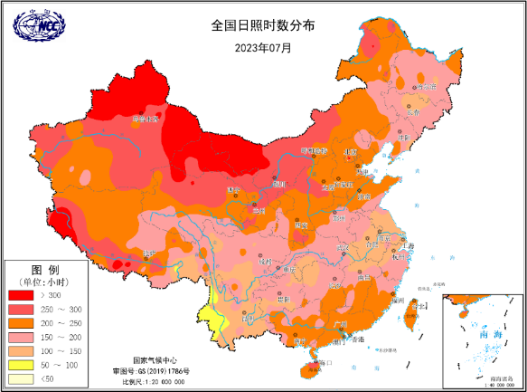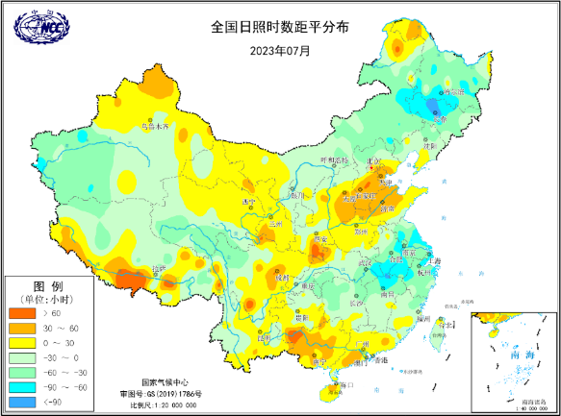
图5 2023年7月全国日照时数（左）和距平（右）分布图（小时）
二、极端气候事件监测及灾害影响评估
1．月极端事件监测
7月，全国161个国家级地面气象观测站出现极端日降水量事件，主要分布在东北南部、华北东部及江苏、甘肃南部等地，其中江苏灌云（348.2毫米）、福建福州（295.6毫米）和浙江嘉善（266.4毫米）等34站日降水量超历史极值（图6左）。
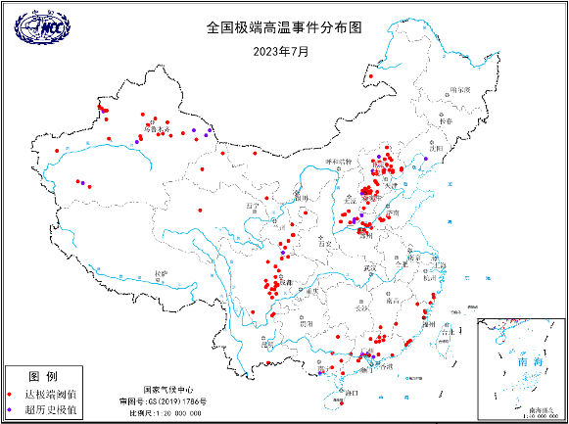
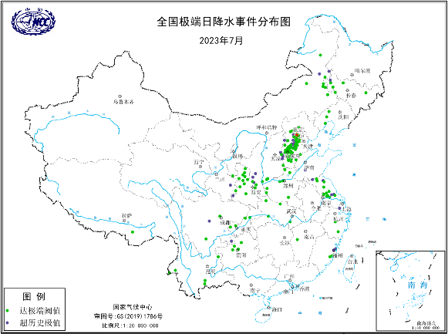
全国有176个国家级地面气象观测站日最高气温达到或超过极端阈值，其中新疆淖毛湖（45.3℃）、河北井陉和河南林州（均为43.3℃）等20个国家气象站日最高气温达到或突破历史极值（图6 右）。
图6 2023年7月全国极端日降水事件（左）和极端高温事件（右）分布图

2．8次暴雨过程影响我国

7月，全国共发生8次暴雨过程，分别为7月1-3日、6-10日、11-14日，16-18日、20-23日，24-28日、26-29日以及7月29日至8月1日。其中前4次过程为较强，后4次过程达强以上等级，其中7月29日至8月1日为特强。华北雨季于7月22日开始，较常年同期偏晚4天。

20-23日过程影响范围相对较大，50毫米以上覆盖面积69.2万平方公里。辽宁、河北、内蒙古、云南、江西、湖北、浙江7省有9个国家级地面气象观测站日降水量达到或超过极端阈值。

26-29日过程受台风“杜苏芮”影响，台湾岛东部和南部、福建东部、浙江东部等地部分地区累计降雨量有100～250毫米，福建莆田、福州、宁德，浙江温州、丽水、台州、宁波，台湾岛东部和南部等地350～846毫米，台湾屏东局地超过1400毫米；福建东部、浙江东部、台湾岛等地部分地区出现8～10级阵风，局地11～15级。福建有2个国家气象观测站日降水量突破历史极值，福建福州、泉州、漳州、宁德，浙江宁波、温州、丽水等多地发生严重内涝，局地发生山洪灾害，全省超130余万用户停电，190多万电力用户受较大影响。福建、浙江和江西多条中小河流发生超警或超保洪水。福建和广东沿海多地采取“停工、停产、停课、休市”措施。福建、浙江等地部分农田受淹，果树落果折枝，早稻晾晒及晚稻移栽受阻，设施农业和沿海渔业受损较重。

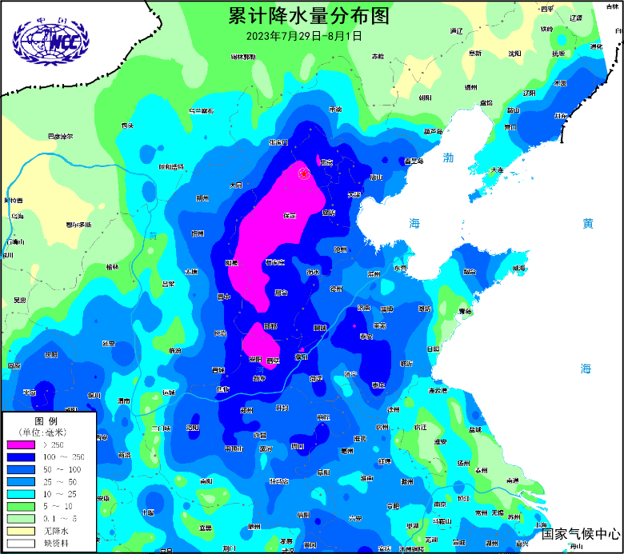
7月29日至8月1日，受“杜苏芮”残余环流北上影响，京津冀出现暴雨到大暴雨、部分地区特大暴雨（图7）。北京西南部、河北中部等地累计降雨量350～600毫米，局地700～800毫米，京津冀区域累计降水量平均175毫米，超过年降水量常年值的三分之一。京津冀地区累计降水量50毫米以上覆盖面积为14.5万平方公里，超京津冀总面积的2/3，其中100毫米以上有11.8万平方公里。北京市平均过程降雨量276.5毫米和最大降雨量744.8毫米、河北省平均过程降雨量153.2毫米和最大降雨量1003毫米（邢台临城县）均超过了华北历史上三次极端暴雨过程（1963年8月3-7日、2012年7月21-22日和2016年7月18-20日）；河北和北京14个国家气象观测站日降水量突破历史极值，27个国家气象观测站3日累计降雨量突破历史极值。此次暴雨过程造成海河流域发生流域性大洪水。其中子牙河发生2023年第1号洪水，是今年我国大江大河首次发生编号洪水；永定河、大清河均发生2023年第1号洪水。海河流域34个水库超汛限，北三河、漳卫南运河、子牙河、大清河等21条以上河流发生超警以上洪水，部分超保，海河流域大陆泽、宁晋泊、小清河分洪区、兰沟洼、东淀、献县泛区、卫河共渠西蓄洪区、永定河泛区等先后启用滞洪。北京市多区，河北保定、石家庄市等地出现山洪、山体滑坡以及严重城市内涝，致使车辆、房屋被毁，多处道路塌方，桥梁坍塌。北京西站开往邯郸、兰州、包头、乌鲁木齐、呼和浩特等方向的22趟列车停运。京津冀累计转移山洪地质灾害威胁及泄洪区影响群众数十万人。据不完全统计，河北、北京已有11人遇难，13人失联；河北9人死亡，6人失联。

图7 2023年7月29日至8月1日暴雨过程累计降水量分布图

3．初台登陆晚，“杜苏芮”登陆强度强、影响广

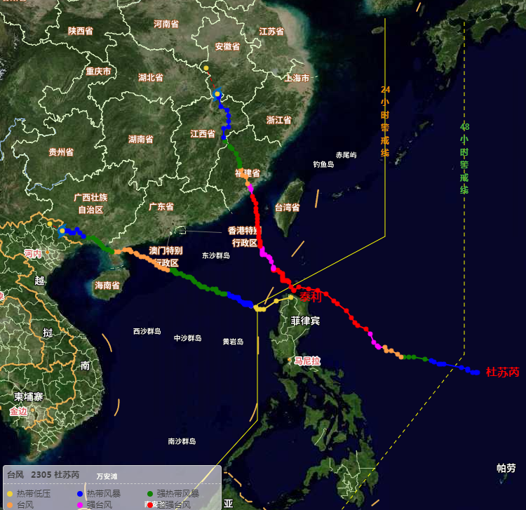
7月，西北太平洋及南海共有3个台风生成，2个登陆（图8），生成个数接近常年略偏少，登陆个数接近常年同期略偏多。4号台风“泰利”于7月17日和18日分别以台风级（38米/秒）和强热带风暴级（25米/秒）在广东湛江市和广西北海市先后登陆，登陆强度为2000年以来初台登陆强度第3强，登陆时间较常年同期（6月27日）偏晚20天。5号台风“杜苏芮”于7月28日登陆福建晋江，登陆时中心附近最大风力有15级（50米/秒，强台风级），中心最低气压945百帕，登陆强度是建国以来登陆福建台风中的第二强。受“杜苏芮”及其残余环流北上影响，台湾岛东部和南部、福建东部、浙江东部、河南中北部、山东西部、京津冀等地有暴雨到特大暴雨，多地发生山洪、城市内涝等次生灾害，造成福建、浙江、安徽、江西、广东等地291万人不同程度受灾，紧急避险和转移安置76.8万人，损坏房屋1.5万余间，直接经济损失147.4亿元。

图8 “泰利”和“杜苏芮”台风路径图（中央气象台台风网）

4．高温日数历史同期第3多，华北、黄淮等地极端性强

7月，全国平均高温日数（日最高气温≥35℃）5.4天，为1961年以来历史同期第3多。6月29日至7月2日、7月5-16日发生两次全国型区域高温过程，其中第二次过程影响范围较大，中东部大部以及内蒙古西部和新疆大部超过35℃，华北、华东东南部以及内蒙古西部、新疆大部等地局地最高气温达40℃以上，新疆吐鲁番站最高达到48.7℃；北京、山西、广东、新疆、河北、河南、甘肃、辽宁等地共有12个国家站日最高气温超过历史极大值。高温天气对河北中南部、山东西北部、河南北部等地夏玉米和棉花生长造成影响；湖南中东部、江西中西部以及浙江等地部分早稻高温逼熟；华北、黄淮和山西南部部分苹果、猕猴桃等果树果实遭受轻度日灼伤。河北、山东、河南、陕西、甘肃、宁夏、新疆等7个省级电网以及西北电网用电负荷均创历史新高。7月以来，浙江、江苏、四川等地多人确诊热射病，已有死亡病例。

5．云南、广西、湖南、新疆、甘肃等地气象干旱阶段性发展

7月，华北西部和东北部、西北地区北部、华南大部以及黑龙江西北部、内蒙古东北部和西部、新疆大部、云南、湖南等地降水偏少2～8成，加上部分地区出现持续高温天气，导致土壤失墒快，一些地区气象干旱露头并发展。月底，云南东北部和西南部、湖南南部、广西大部、河北东北部、甘肃中部、新疆北部等地仍存在中度及以上气象干旱。

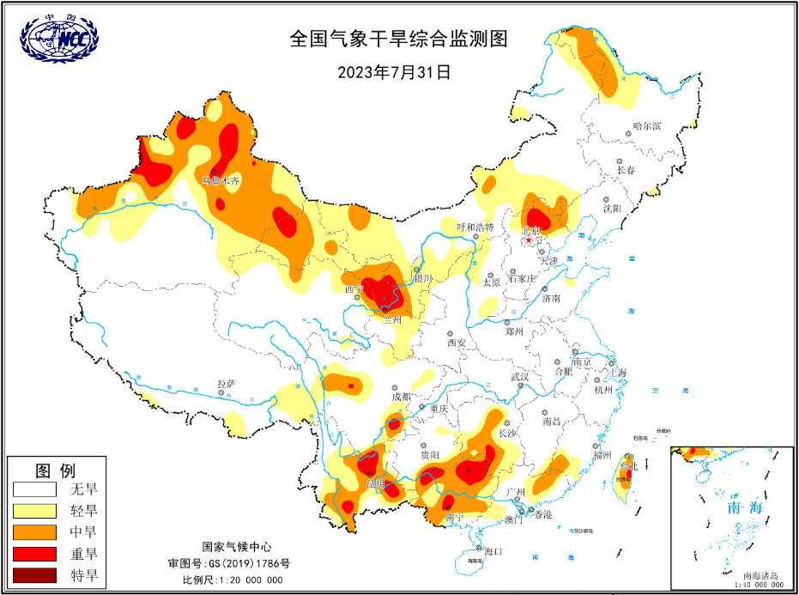

图9 2023年7月31日全国气象干旱综合监测图

6．全国发生7次强对流天气过程
7月，全国共发生7次强对流天气过程，分别为1日、7日、16-18日、19-24日、21-23日、24日和7月28日至8月1日。新疆、陕西、宁夏、江苏等地损失较重。7月1日，吉林榆树市有4个乡镇先后出现龙卷风；7 日，辽宁朝阳市北票市马友营乡北平房村出现弱龙卷；21-22日，河南新乡出现大于90mm/h的短时强降水，天津小时降水量达到96.2mm/h；21-23日，上海杨浦出现大于100mm/h的短时强降水，小时降水量最大达到125.4mm/h；7月28日至8月1日，河北、河南、天津、山东等地出现强对流天气过程，29日12时河南濮阳南乐开发区发生龙卷。新疆、陕西、宁夏、江苏等地损失较重。
三、气候专题影响评价
1．气候对农业影响
7月，东北地区大部光温基本适宜，降水偏多，墒情较好，利于春玉米、大豆、一季稻等作物正常生长；部分低洼农田遭受渍涝灾害，内蒙古东部、辽宁西部等地出现“旱涝急转”。北方夏种区大部土壤墒情适宜，总体利于秋收作物生长发育；上旬华北大部降水偏少，京津冀等地高温日数较常年偏多4~8天，导致土壤失墒加剧，河北中部等地出现农业干旱，部分田块玉米、棉花等作物长势略差；11-13日、20-22日降水过程利于补充土壤水分，7月29日至8月1日京津冀罕见极端强降水显著改善墒情，利于农田蓄墒和库塘蓄水，河北等地旱情解除，部分农田遭受偏重渍涝灾害。南方大部光照充足，降水补充及时，利于作物生长发育，“双抢”期间气象条件较好；但上旬大部降水偏少，江南和广西西部高温日数偏多4~8天，不利经济林果生长。台风“泰利”和“杜苏芮”带来的充沛降水有效缓解高温、增加农业生产用水；强风暴雨使部分地区早稻收获进度略有延缓，浙闽粤桂等沿海地区农渔业受损较重。同时，台风引导气流利于稻纵卷叶螟、草地贪夜蛾等迁飞型害虫北迁及玉米南方锈病自南向北传播扩散；月末强降水导致京津冀田间湿度大易引发玉米大小斑病；黄淮海病虫害发生发展气象风险高。新疆高温日数明显偏多，部分开花的棉花和玉米遭受轻至中度高温热害。
2．气候对植被影响
极轨气象卫星监测显示：7月，内蒙古中部和东北部、青海东部、新疆中北部、西藏中南部和贵州北部等地植被长势较去年同期偏好；黄淮北部、江淮北部、江南中部和西部、华南西部、西南东南部以及贵州南部、四川西部、甘肃东北部、宁夏南部、山西东部和南部、河北北部和南部、黑龙江中部、吉林大部以及西藏东部等地植被长势较去年同期偏差；全国其余大部地区植被长势接近去年同期（图10）。
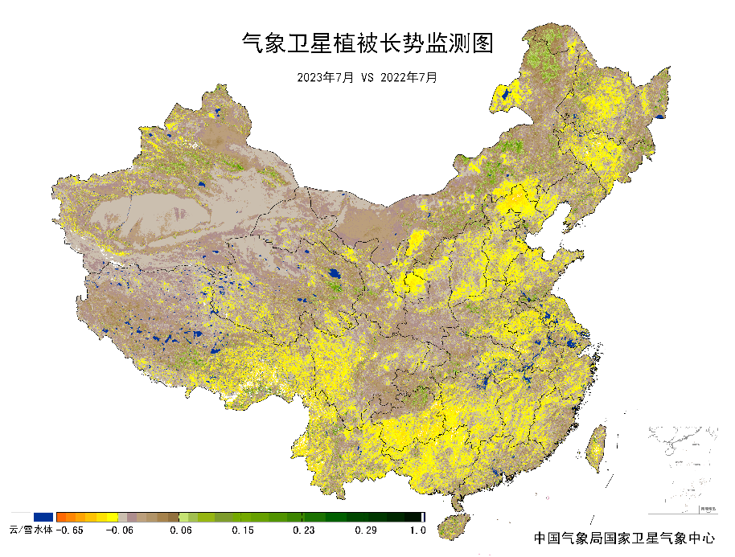
图10 2023年7月与2022年7月气象卫星植被长势监测对比
3．气候对水资源影响
根据降水-径流关系统计模型对7月我国七大江河流域水资源情势估算结果表明，长江、海河、淮河、黄河、辽河、松花江、珠江流域径流深分别为87.1毫米、18.0毫米、67.8毫米、13.4毫米、38.8毫米、39.2毫米、86.3毫米。与常年值相比，海河、淮河、黄河、辽河、松花江流域分别偏多73.7%、19.4%、2.8%、24.9%、35.5%，长江、珠江流域分别偏少3.8%、27.2%（图11）。
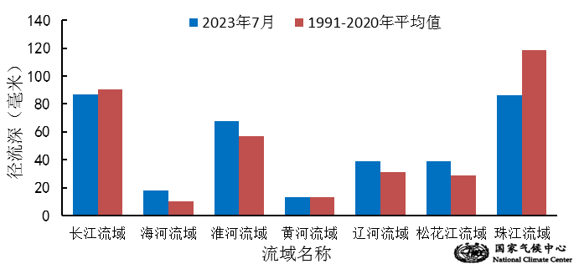
图11 2023年7月我国主要江河流域平均径流深及与常年同期比较
对全国主要大Ⅰ型（个别为大Ⅱ型）水库上游流域7月降水量距平百分率分析表明：75座水库中有45座水库（60%）上游流域降水量较常年同期偏少，其中福建省棉花滩电站水库、广东省鹤地水库、广东省飞来峡水库等14座偏少3～5成，广东省枫树坝水库、广东省高州水库、湖南省柘溪大坝等6座水库降水量偏少52.7%～64.5%；在上游流域降水量偏多的30座水库中，有18座偏多3成以上，其中河北省黄壁庄水库、黑龙江省镜泊湖水库和河北省西大洋水库等9座水库上游流域降水量偏多5成至1倍，河北省王快水库、内蒙古自治区察尔森水库偏多超过1倍（图12）。
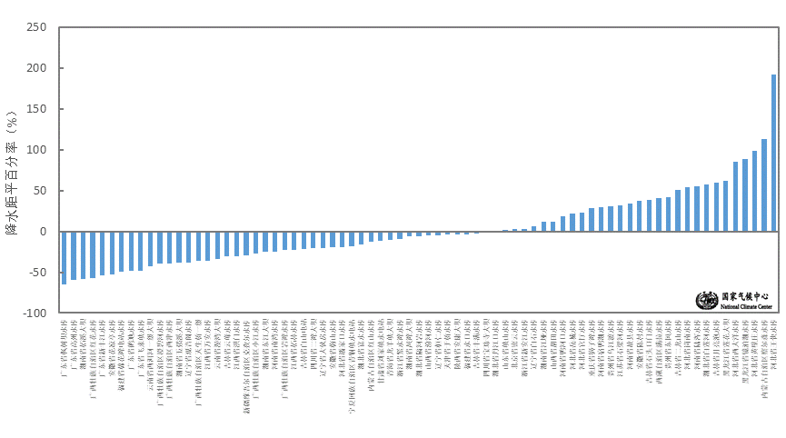
图12 2023年7月全国主要大Ⅰ型水库上游流域降水量距平百分率（%）
4．气候对人体影响
7月，吉林西南部、辽宁大部、河北东南部、山东、河南东北部、江苏大部、安徽东北部、贵州南部及新疆中西部等地炎热日数较常年同期偏多3～6天，其中辽宁南部、山东东部等地偏多6天以上。全国大部地区接近常年同期（图13）。
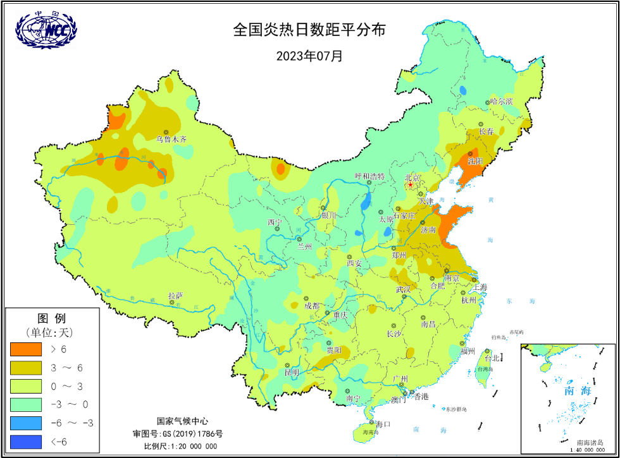
图13 2023年7月全国炎热日数距平分布（天）
5．气候对交通影响
7月，对我国交通运输影响较大的天气气候事件主要为台风、暴雨洪涝及其引发的泥石流、滑坡等地质灾害等。
20-21日，重庆市高速公路因暴雨导致交通受阻6处，分别为G69银百高速、G42沪蓉高速、G65包茂高速、G5021石渝高速、G5001绕城高速，涉及重庆开州、城口、梁平、渝北、涪陵5个区县。24日，甘肃徽县遭遇强降雨天气，G316线徽县伏家镇至江洛沿线发生6处泥石流和1处涵洞受损。27-28日，西南地区暴雨过程造成贵州遵义、六盘水、黔南多处公路因山体滑坡、泥石流而封闭，云南昆明市内多处路段积水。
受台风“杜苏芮”影响，27-29日，河南、上海、安徽、福建、广东等地多架航班、多趟列车停运、晚点，造成大量车站滞留人员，福建福州、泉州、漳州、宁德，浙江宁波、温州、丽水等多地发生严重内涝，部分道路交通瘫痪；福建省交通运输部门出动抢险力量7929人、装备2482台，抢通16处因灾阻断国省道干线、53处农村公路。
7月29日至8月1日暴雨过程给北京、河北等地交通设施和运行造成严重影响。公路方面，北京市京港澳高速阎村桥、房山区兴良路、良常路、门头沟区109国道、斋幽路、大兴区魏永路支线等多条道路出现积水断路；31日门头沟因暴雨向永定河泄洪，周边主干道路全部临时管控；暴雨造成门头沟、房山等区多处路段塌方、塌陷，包括X022双大路（龙门口村附近）K38+500处、S213安四路怀柔段K76+850处、G234兴阳线密云段K123+110处、怀柔区X009怀黄路K28+800处等；昌平区多条山区公路损毁严重，尤其是南雁路在流村镇附近有两处被洪水完全冲毁，沿线5个行政村对外交通中断；河北交通基础设施造成严重破坏，全省公路水毁2557处，断交864处。高速公路方面，31日上午，京港澳高速闫村段（28公里处）出现积水，京港澳高速闫村段（28公里处）出现积水，受积水影响，京港澳高速杜家坎至市界K45+602封闭；京藏高速出京方向居庸关路段发生山体滑坡。市内交通方面，31日北京地铁燕房线全线停运，截至31日7时公交集团受降雨天气影响线路共230条，其中采取停驶措施183条，采取区间措施10条，采取甩站绕行措施37条。铁路方面，31日，北京房山、门头沟等地遭受严重水害，导致K396、K1178、Z1803辆在途列车受困；北京西站、北京丰台站数十趟列车停运、晚点，站内大量旅客滞留。民航方面，截至8月1日17时30分，北京大兴机场进港航班390架次，取消航班343架次，取消率为30.76%，延误率为7.89%。北京首都机场进港航班586架次，取消航班102架次，取消率8.88%，延误率为10.7%。

6．大气自净能力评价
7月，东北大部、内蒙古大部、华北北部、华东北部和中部、西南西部和南部及西藏大部等地大气自净能力指数超过4.5吨/天/平方公里，大气对污染物的清除能力较强；其中，黑龙江西南部、吉林西部、辽宁中北部、内蒙古中部和东部、贵州中部和西南部、四川西部、西藏中北部和西南部等地大气自净能力指数超过5.5吨/天/平方公里，大气对污染物的清除能力很强；全国其余大部地区为2.5～4.5吨/天/平方公里, 大气对污染物的清除能力一般（图14）。
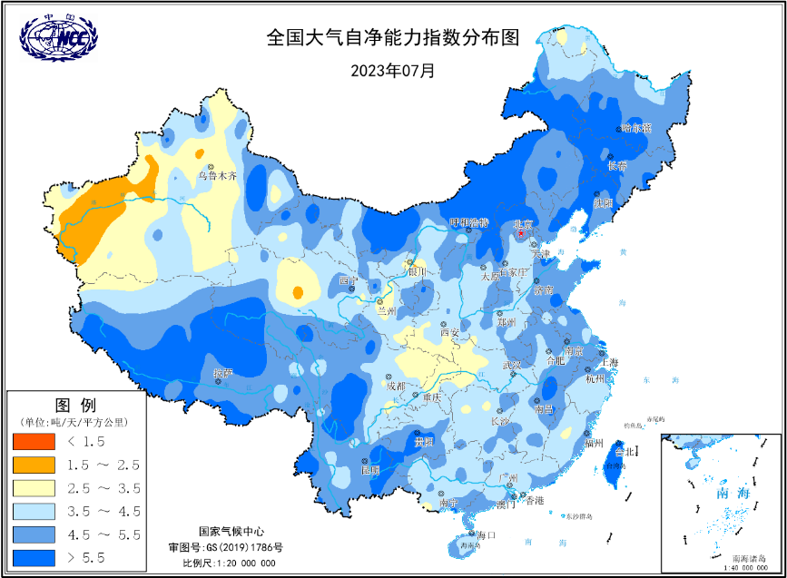
图14 2023年7月全国平均大气自净能力指数分布（吨/天/平方公里）
四、下月预评估
（1）预计8月，东北南部、华北东北部和中部以及河南中北部、浙江东部等地存在暴雨灾害风险，建议有关部门做好防汛、防雷、防雹工作，特别注意防范城市内涝、山洪、山体滑坡、泥石流等次生灾害影响，加强隐患点排查，做好重点人群避险转移方案，加强工程建设、交通、电力、通讯保障等方面的防范应对措施。
（2）预计8月，有2至3个热带气旋登陆或明显影响我国华南或东南沿海，需要关注台风带来的暴雨、大风、风暴潮可能造成的危害，做好防台各项应对措施。
（3）预计8月，华东西部、华中中部和北部、西南东北部、内蒙古西部、新疆等地阶段性高温热浪风险较高，建议做好防暑降温、电力调度、户外施工安全保障等应对措施，继续做好迎峰度夏能源保供的准备工作。内蒙古中西部和新疆东部还需防范森林草原火险，做好预防预警和防火工作。
（4） 预计8月，西北地区中北部、新疆北部气温偏高、降水偏少，气象干旱发展的可能性大，风险加大。建议加强塘坝、水库的蓄水保水工作，做好水资源合理调配，抗旱增墒，保障玉米等农作物的用水需求。

表1 2023年7月全国各省（区、市）月平均气温和降水量特征量统计
要素  地区(站) | 气温（℃） | 气温距平（℃） | 降水量  （毫米） | 降水量距平百分率（%）
全国 | 23.0 | 0.8 | 122.0 | 0.3
北京 | 27.3 | 1.5 | 363.8 | 104.6
天津 | 28.1 | 1.1 | 241.3 | 52.9
河北 | 27.9 | 1.7 | 271.3 | 84.3
山西 | 24.6 | 0.9 | 109.5 | -5.6
内蒙古 | 22.8 | 0.2 | 106.2 | 20.1
辽宁 | 25.3 | 0.9 | 190.8 | 20.6
吉林 | 23.0 | 0.5 | 212.1 | 37.7
黑龙江 | 22.3 | 0.1 | 171.3 | 24.6
上海 | 29.4 | 0.9 | 191.6 | 35.1
江苏 | 28.5 | 0.7 | 310.6 | 49.8
浙江 | 29.6 | 1.0 | 211.0 | 35.8
安徽 | 28.4 | 0.4 | 227.4 | 5.5
福建 | 28.8 | 0.8 | 213.2 | 26.2
江西 | 29.5 | 0.6 | 157.2 | -9.9
山东 | 28.1 | 1.5 | 212.1 | 23.1
河南 | 28.6 | 1.3 | 219.0 | 32.4
湖北 | 28.5 | 0.6 | 189.7 | -7.8
湖南 | 29.6 | 1.2 | 96.8 | -43.0
广东 | 29.4 | 0.8 | 210.4 | -11.7
广西 | 29.3 | 1.4 | 139.8 | -45.6
海南 | 29.2 | 0.8 | 209.5 | -15.5
四川 | 24.8 | 1.0 | 188.8 | -4.3
重庆 | 27.5 | -0.2 | 262.1 | 54.9
贵州 | 25.5 | 1.0 | 173.0 | -13.9
云南 | 22.9 | 1.0 | 158.9 | -28.5
西藏 | 14.0 | 0.5 | 113.1 | -0.4
陕西 | 25.2 | 0.3 | 137.9 | 16.8
甘肃 | 21.6 | 0.8 | 81.1 | 0.1
青海 | 14.8 | 0.7 | 68.0 | -15.9
宁夏 | 23.2 | 0.9 | 39.8 | -36.2
新疆 | 25.5 | 1.7 | 12.3 | -54.4
注：全国月平均气温和月降水量采用面积加权平均计算得到。

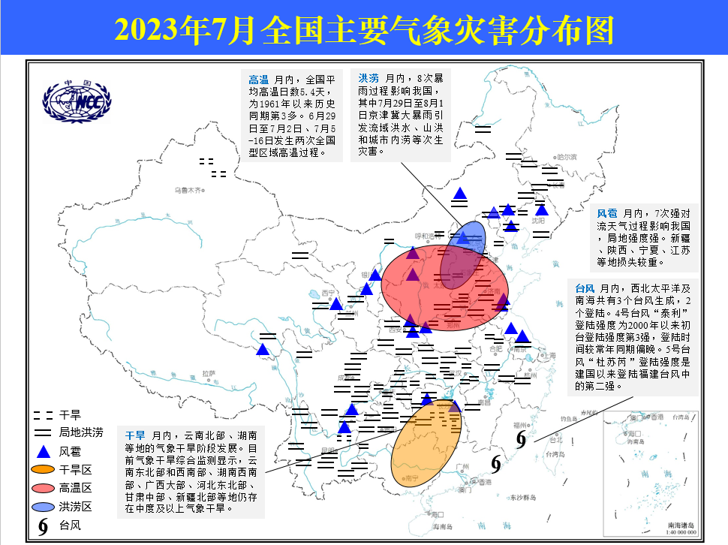
2023年7月全国主要气象灾害分布图

主班：梅梅 支撑班：陈逸骁、刘远 签发：高歌、翟建青

